实验二 循环结构
一、实验题目
- 从数字1开始到100截止，求此区间能同时被3和5整除的数，求这些数的累加和s。（画流程图）
完整的源代码截图 | 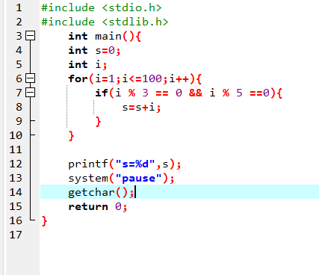
运行结果截图 | 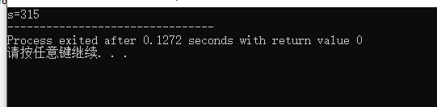

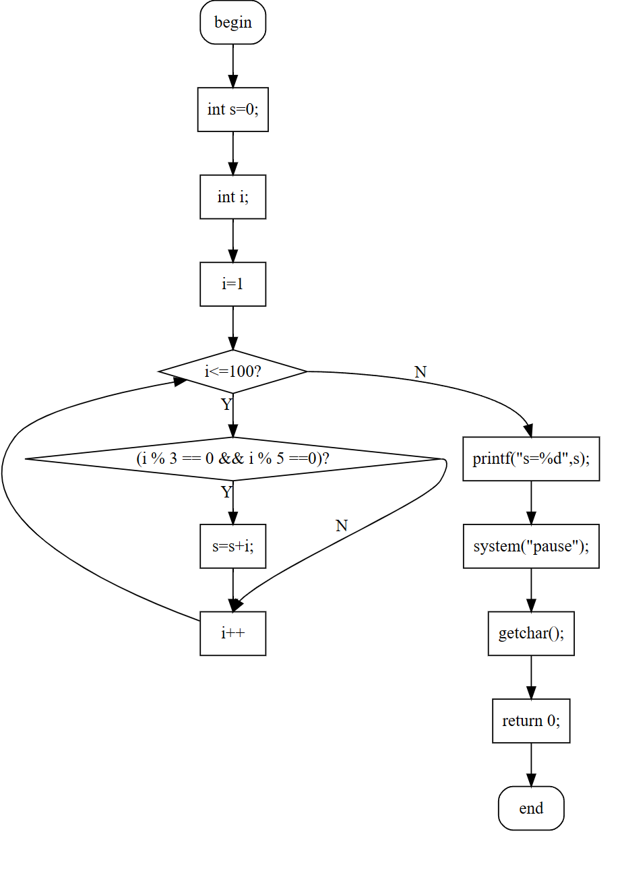
- 使用while以及 if语句实现：输入m个字符，输入为#时停止，分别输出空
格、数字和其他字符的个数，如果输入是大写字母转换为小写字母输出。要求输入测试用例以##结束，例如：输入测试用例Ab 1##，输出:ab 1,space=1,number=1,other=0。

完整的源代码截图 | 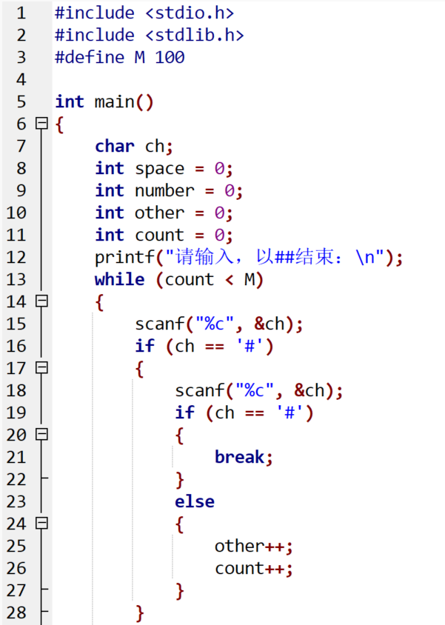  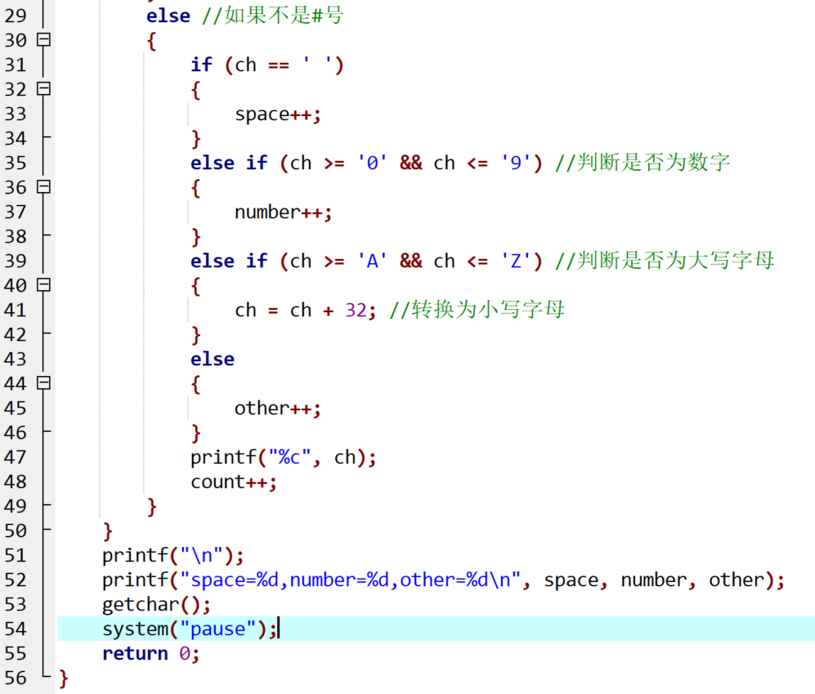
运行结果截图 | 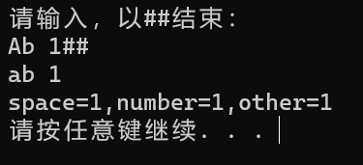  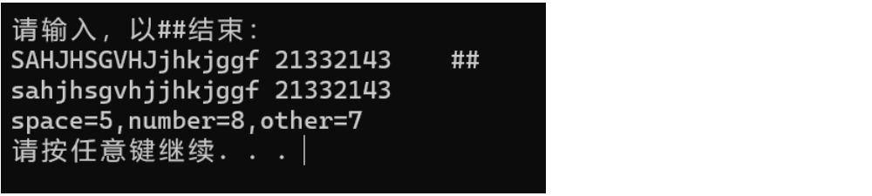

- 使用do while以及 if语句实现：输入m个字符，输入为#时停止，分别输出
空格、数字和其他字符的个数，如果输入是大写字母转换为小写字母输出。要求输入测试用例以##结束，例如：输入测试用例Ab 1##，
输出:ab 1,space=1,number=1,other=0。
完整的源代码截图 | 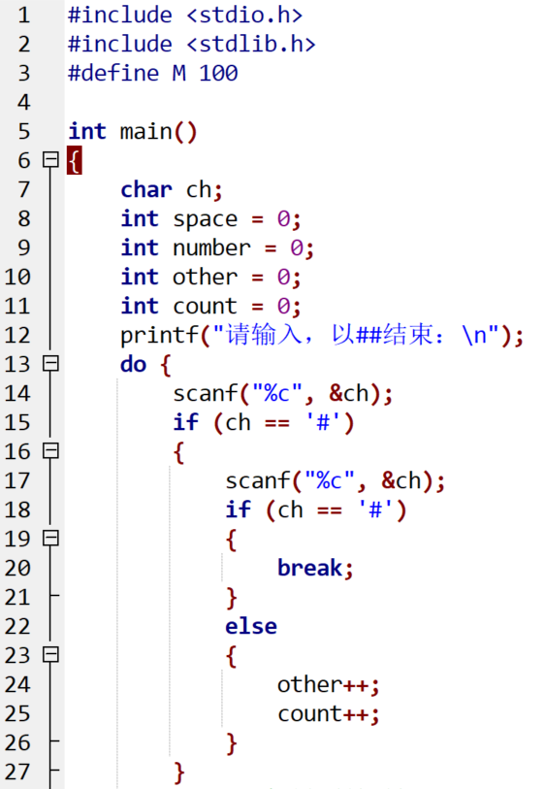  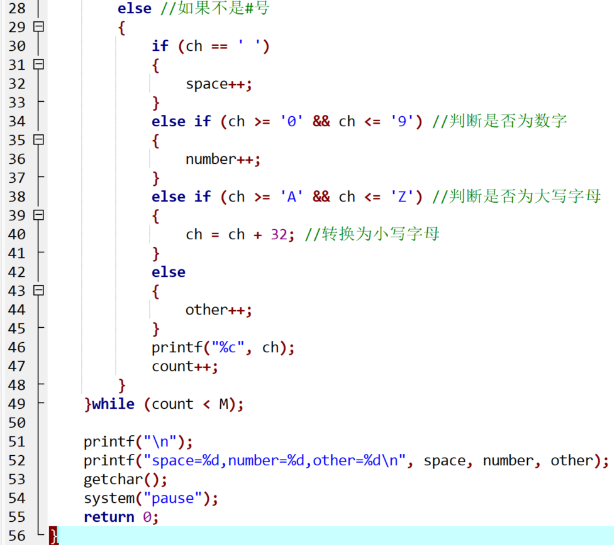
运行结果截图 | 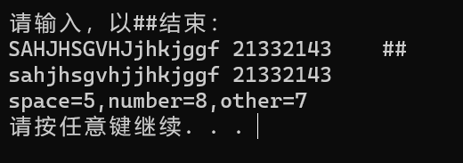  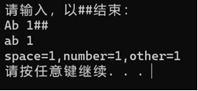

- 输出图形
- 输出以下图形（1）：


图形（1）

完整的源代码截图 | 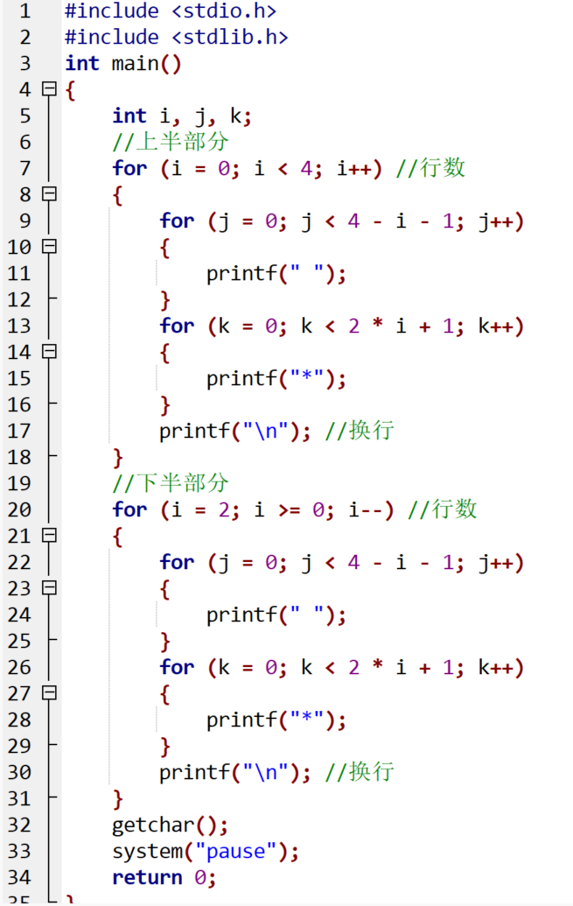
运行结果截图 | 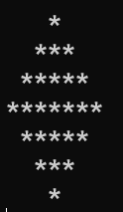

- 已知s=1 !+2 !……+n！，求当s首次超过2000时n和s的值。
完整的源代码截图 | 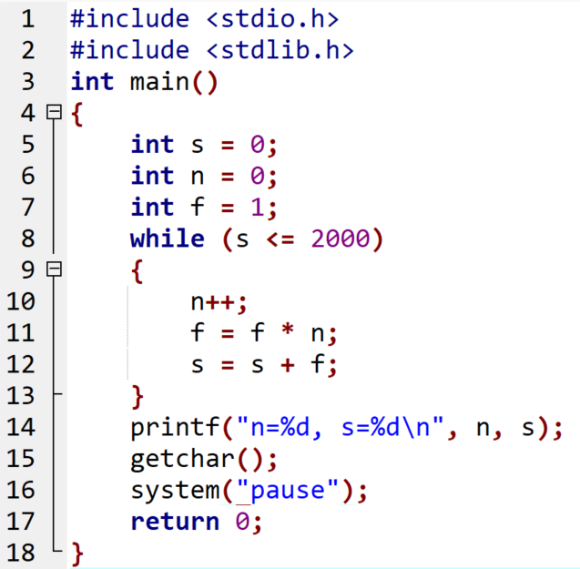
运行结果截图 | 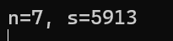

- 计算s=1/2+2/3+3/4+4/5的和，结果s保留2位小数。（画流程图）
完整的源代码截图 | 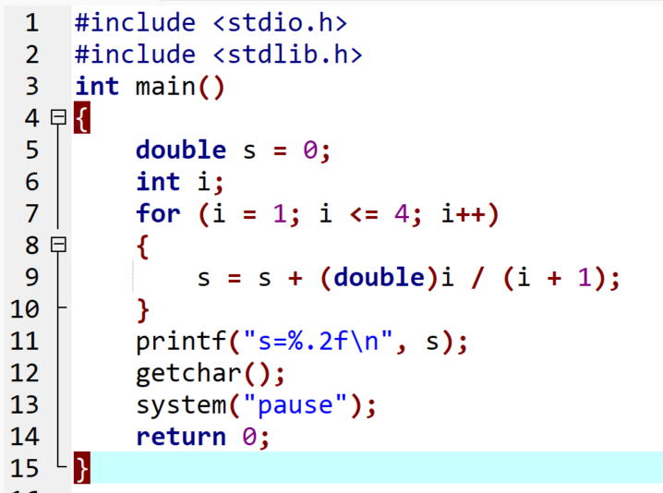
运行结果截图 | 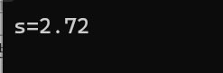
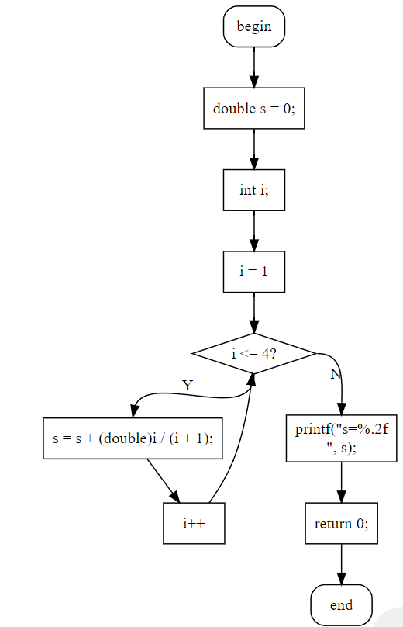
二、总结

说明在编程中遇到的困难及解决方法

